ქსელის მოდელი დროის ფასის და საკომპრომისო გადაწყვეტილების მისაღებად პროექტის ოპტიმიზაციის მიზნით

ქსელების საშუალებით შესაძლებელია გრაფიკულად გამოვსახოთ მიმდინარე აქტივობების ნაკადი მთავარ პროექტში, როგორიცაა საკონსტრუქციო ან კვლევისა და განვითარების პროექტი. ამიტომ, ქსელების თეორია და მისი პრაქტიკული გამოყენება მნიშვნელოვნად ეხმარება ასეთი პროექტების მართვას.
1950-იანი წლების მეორე ნახევარში, ერთმანეთისგან დამოუკიდებლად ქსელებზე დაფუძნებული ორი ოპერაციულიი კვლევა OR დაასრდა, ესენია PERT (პროგრამის შეფასებისა და გადახედვის ტექნოლოგიები) და CPM (კრიტიკული გზის მეთოდი). ამ ტექნოლოგიების შექმნის მთავარი მიზანი იყო დახმარებოდნენ მენეჯერებს პროექტის ფარგლებში დაეგეგმათ სხვადასხვა აქტივობა და მოეხდინათ მათი შესაბამისი კოორდინირება, შემდეგ კი პროგრესის მონიტორინგი. წლების განმავლობაში ეს მეთოდები ვითარდებოდა და საბოლოოდ ჩამოყალიბდა როგორც PERT/ CPM მეთოდი. ის დღესად ფართოდ გამოიყენება პროექტების მართვის პროცესში.
PERT/ CPM მეთოდის მრავალი სახასიათო ნიშნისაგან ჩვენ განვიხილავთ მხოლოდ ერთ-ერთ მათგანს ორი მიზეზის გამო: პირველ რიგში, ეს არის ქსელების ოპტიმიზაციის მოდელი, რაც ჩვენს მთავარ თემას წარმოადგენს. მეორე, ის ახდენს იმის ნათელ ილუსტრირებას თუ როგორ გამოიყენება ეს მეთოდი რეალურ ცხოვრებაში.
ეს თვისებაა CPM-ის დროის ფასის და საკომპრომისო გადაწყვეტილების მიღების მეთოდი, რადგან ეს თავდაპირველად სწორედ CPM მეთოდის შემადგენელი ნაწილი იყო. ეს მეთოდი გამოიყენება პროექტებისთვის რომლებსაც აქვთ გარკეული ვადა რომელშიც უნდა ჩაეტიონ. ვთქვათ, პროექტით შესაძლებელია ყველა აქტივობის განხორციელება თუკი ვიმოქმედებთ ჩვეულ რეჟიმში, მაგრამ დათქმულ ვადაზე უფრო მეტი დროის გამოყენებით. არსებობს სხვადასხვა გზა, რომ შევამციროთ პროექტისთვის განკუთვნილი დრო უფრო მეტი ფულის დახარჯვით და ზოგიერთი აქტივობის შესასრულებელი დროის მინიმიზაციით. რა ოპტიმალური გეგმა უნდა შევიმუშავოთ, რომ მინიმალურ დროში და მინიმალური ხარჯებით შევასრულოთ პროექტისთვის აუცილებელი აქტივობები მოცემულ ვადაში?
ამ კითხვაზე პასუხის გასაცემად განვიხილოთ მაგალითი:
1.1 პროტოტიპული მაგალითი - ლოქჰედის საავიაციო კომპანია
ლოკჰედის საავიაციო კომპანია მზადაა წამოიწყოს ახალი პროექტი. კომპანიას სურს შექმნას ახალი საბრძოლო თვითმფრინავი ამერიკის შეერთებული შტატების საჰაერო ძალებისთვის. თავდაცვის სამინისტრომ კომპანიას 92 კვირა მისცა პროექტის განსახორციელებლად. დაგვიანების შემთხვევაში კი კომპანია იძულებული იქნება გადაიხადოს ჯარიმა.
გეგმა დათქმულ დროში რომ შესრულდეს მენეჯერს დასჭირდება შექმნას რამდენიმე ჯგუფი, რომლებიც იმუშავებენ პროექტის სხვადასხვა ნაწილებზე. (მოცემულია ცხრილი 1-ში).
ცხრილის მესამე სვეტი გვაწვდის დამატებით ინფორმაციას ჯგუფების კოორდინაციასა და დროის განაწილებისთვის.
ყოველი მოცემული აქტივობისთვის, უშუალო წინამორბედი არის ის აქტივობები რომლებიც უნდა დასრულდეს არა უგვიანეს ამ აქტივობის დაწყების დროისა. ხოლო იმ აქტივობებს რომლებიც მოსდევს უშაულო წინამორბედს/ებს ეწოდებათ უშუალო მემკვიდრე (შესაბამისი უშუალო წინამორბედისთვის).
აქტივობა | უშუალო წინამოებედი(ები) |  | მიახლოებითი ხანგრძლივობა (კვირებში)
A | - |  | 32
B | - |  | 28
C | A |  | 36
D | B |  | 16
E | B |  | 32
F | B |  | 54
G | D |  | 17
H | E, G |  | 20
I | E, G |  | 34
J | C ,F |  | 18
ცხრილი 1

მაგალითად, მთავარი შესასვლელი ამ სვეტში მიუთითებს, რომ:
- A-ს არ უსწრებს წინ არანაირი აქტივობა
- A უნდა დასრულდეს სანამ დაიწყება C
- C უნდა დასრულდეს სანამ დაიწყება J და ა.შ.

როცა მოცემულ აქტივობას აქვს ერთზე მეტი უშუალო წინამორბედი, მაშინ ყველა მათგანი უნდა დასრულდეს ამ აქტივობის დაწყებამდე.
იმისთვის, რომ მოხდეს აქტივობების გრაფიკის დადგენა, მენეჯერი უნდა გაესაუბროს ყველა ჯგუფის მმართველს და განსაზღვროს რა დრო დაჭირდება თითოეული აქტივობის განხორციელებას ნორმალური ტემპებით მუშაობის შემთხვევაში. (ეს დაახლოებითი დროები მოცემულია ცხრილში).
საერთო ჯამში გამოდის 287 კვირა, რომელიც აღემატება მთავარი მეწარმის მიერ მოცემულ დროს, 92 კვირას. საბედნიეროდ, ზოგიერთი აქტივობა შეიძლება განხორციელდეს პარალელურ რეჟიმში, რაც ამცირებს დროს. შემდეგ ვაჩვენებთ რომ შესაძლებელია პროექტის წარმოდგენა გრაფიკულად.

1.2 საპროექტო ქსელები
ქსელს, რომელიც გამოიყენება პროექტის წარმოსადგენად, ეწოდება საპროექტო ქსელი. საპროექტო ქსელი შედგება კვანძებისაგან და მიმართული ისრებისაგან, რომლებიც აერთებენ ორ განსხვავებულ კვანძს.
როგორც ცხრილიდან ჩანს, პროექტის აღსაწერად საჭიროა სამი სახის ინფორმაცია:
- აქტივობის ინფორმაცია: დავყოთ პროექტი ინდივიდუალურ აქტივობებად (სასურველ დონემდე);
- წინმსწრები ურთიერთკავშირი: განვსაზღვროთ უშუალო წინამორბედი(ები) თითოეული აქტივობისთვის
- დროითი ინფორმაცია: გამოვთვალოთ თითღოეული აქტივობის შესასრულებლად საჭირო დრო
საპროექტო ქსელების ერთ-ერთი სახეობაა აქტივობა მიმართული ისარზე (AOA), სადაც თოთოეული აქრივობა წარბოდგენილია ისრის სახით. A კვანძი გამოიყენება აქტივობების (გამომავალი ისარი) თითოეული უშუალო წინაბორბედისგან (შემავალი ისარი) განსაცალკევებლად. ისრების თანმიმდევრობა ამავდროულად გვაჩვენებს წინმსწრებ ურთიერთკავშირებს აქტივობებს შორის.
საპროექტო ქსელების მეორე სახეობაა აქტივობა მიმართული კვანძებზე (AON) , სადაც თითოეული აქტივობა წარმოდგენილია კვანძის სახით. კვანძებს შორის არსებული წინმსწრები ურთიერთკავშირების საჩვენებლად გამოიყენება ისრები. კერძოდ, კვანძი თითოეული აქტივობისთვის წარმოადგენს უშუალო წინაპარს, თუ ამ კვანძში შემავალი ისარი არსებობს.
PERT-ის და CPM-ის თავდაპირველი ვერსიები გაოიყენება AOA სახის საპროექტო ქსელებში. თუმცაღა AON საპროექტო ქსელებს აქვთ მნიშვნელოვანი უპირატესობა AOA-სთან შედრებით. რაც გამოიხატება ერთი და იმავე ინფორმაციის გადატანაში:
- AON საპროექტო ქსელების კონსტრუირება გაცილებით უფრო მარტივია;
- AON გასაგებად უფრო მარტვივია დამწყებთათვის, განსაკუთრებით მენეჯერებისთვის
- AON-ში ცვლილებების შეცვლა უფრო იოლად ხდება
ამ მიზეზების გამო ჩვენ განვიხილავთ მხოლოდ AON-ს.
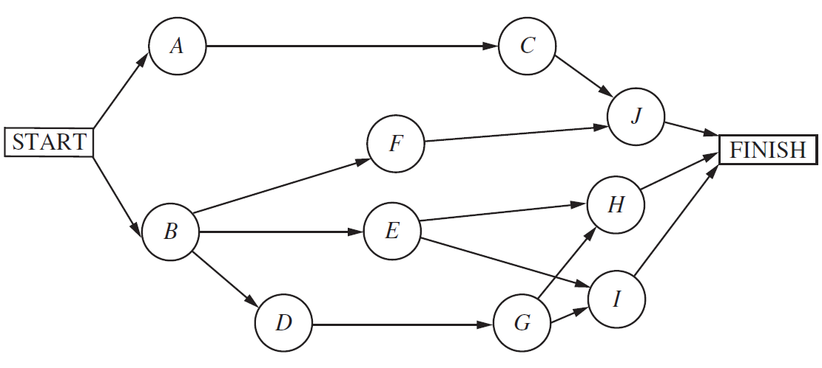
მოცემულ ნახატზე ჩანს საპროექტო ქსელი. ასევე ცხრილი 1-ის მეორე სვეტს თუ დავუბრუნდებით, შევამჩნევთ, თუ როგორ მიუძღვის ისარი თითოეულ აქტივობას თავისი უშუალო წინამორბედისგან. რაგდანაც აქტივობა A-ს და B-ს არ ყავთ უშუალო წინამორბედი, გვაქვს ისარი „სასტარტო“ კვანძიდან ამ აქტივობამდე. ანალოგიურად J-ს, I-ს და H-ს არ ყავთ უშუალო მემკვიდრე ამიტომ მათგან გამოდის ისრები რომლებიც უერთდება „დასასრულის“ კვანძს. როგორც ვხედავთ, ეს სქემა ნათლად ასახავს პროექტის აქტივობების თანმიმდევრობას და ურთიერთკავშირს.
ცხრილის უკიდურესი მარჯვენა სვეტის თანახმად, რიცხვი თითოეულ კვანძთან ასახავს მიახლოებით დროს, რომელიც საჭიროა მოცემული აქტივობის განსახორციელებლად.

1.3 კრიტიკული გზა
რამდენი დრო შეიძლება დასჭირდეს პროექტის განხორციელებას? როგორც ადრე შევამჩნიეთ ყველა აქტივობისთვის შესასრულებელი დრო მთლიანად 287 კვირა აღმოჩნდა. თუმცა ეს არ არის პასუხი კითხვაზე, ზოგი აქტივობა შეიძლება თანადროულად შესრულდეს.
მნიშვნელოვანია თითოეული გზის სიგრძე ქსელში:
გზა ქსელის გავლით არის ერთ-ერთი მარშრუტი ერთმანეთის მომდევნო ისრების გავლით, რომელიც იწყება START( „სტარტიდან“) და მთავრდება FINISH( „ფინიშზე“). სიგრძე არის გზაზე არსებული აქტივობების მიახლოებითი ხანგრძლივობების ჯამი.
შესაძლო გზები და მათი შესაბამისი ხანგრძლივობები მოცემულია ცხრილში. ამ გამოთვლების მიხედვით ხანგრძლივობა მერყეობს 80-იდან 100 კვირამდე.
გზა | სიგრძე
START→A→C→J→FINISH | 86
START→B→D→G→H→FINISH | 81
START→B→D→G→I→FINISH | 95
START→B→E→H→FINISH | 80
START→B→E→I→FINISH | 94
START→B→F→J→FINISH | 100
ცხრილი 2
ამ გზების სიგრძეებიდან გამომდინარე რომელი მათგანი უნდა ავიღოთ პროექტის ხანგრძლივობად?
რაგდან აქტივობები თითოეულ გზაზე უნდა შესრულდეს თანმიმდევრულად გადაფარვების გარეშე, პროექტის ხანგრძლივობა ვერ იქნება გზის სიგრძეზე ნაკლები. თუმცა პროექტის ხანგრძლივობა შეიძლება იყოს მეტი, ზოგიერთი აქტივობას ამ გზაზე რამდენიმე უშუალო წინაპარი ყავს და მოუწიოთ უფრო დიდხანს დაელოდონ.
თუმცაღა, პროექტის ხანგრძლივობა არ იქნება მეტი ერთ რომელიღაც გზაზე. ეს არის ყველაზე გრძელი გზა საპროექტო ქსელში. აქტივობები ამ გზაზე შესრულდება თანმიმდევრობით და უწყვეტად. (თუ ასე არ მოხდა, მაშინ ეს არ არის ყველაზე გრძელი გზა).
ამიტომაც, დრო, რომელიც საჭიროა იმისთვის რომ მივაღწიოთ „ფინიშს“, არის გზის სიგრძე. უფრო მეტიც, ყველა უფრო მოკლე გზა „ფინიშამდე“ უფრო გვიან მიაღწევს ფინიშამდე.
საბოლოოოდ დასკვნის სახით შეიძლება ითქვას: პროექტის ხანგრძლივობა არის ყველაზე გრძელი გზა საპროექტო ქსელში. ყველაზე გრძელ გზას ეწოდება კრიტიკული გზა. (თუკი არსებობს ერთზე მეტი ასეთი გზა, მაშინ ყველა მათგანი კრიტიკული გზაა).

ამიტომ, კრიტიკული გზაა: START→B→F→J→FINISH
პროექტის მიახლოებითი ხანგრძლივობა = 100 კვირა.
როგორც გვახსოვს, დრო მიცემული პროექტის შესასრულებლად არის არა 100 არამედ 92 კვირა, ასე რომ ახლა მენეჯერმა უნდა განსაზღვროს რომელი აქტივობების ხანგრძლივობა შეამციროს, რომ ჩაეტიოს ვადაში ყველაზე იაფად.

1.4 დროის ფასი და საკომპრომისო გადაწყვეტილება ინდივიდუალური აქტივობებისთვის
აქტივობის დანგრევა (ანუ ქრეშინგი) რაც ნიშნავს ზომების მიღებას ფასებთან დაკავშირებით, რათა შესაძლებელი გახდეს ხანგრძლივობის შემცირება. ეს მაქსიმალური ზომები შეიძლება მოიცავდეს მუშაობის დროის გადამეტებას, დამატებით დროიბით დამხმარე მუშაკების დაქირავებას, სპეციალური მოწყობილობების გამოყენებას და ა.შ. პროქტის დანგრევა (ქრეშინგი) ნიშნავს აქტივობების ქრეშინგს პროექტისთვის საჭირო დროის შესამცირებლად.
CPM მეთოდი დროის ფასისა და საკომპრომისო გადაწყვეტილების მიღებისთვის, მდგომარეობს იმაში რომ აღმოვაჩინოთ ქრეშინგის შესაძლებლობები რათა შევამციროთ ხანგრძლივობა.
მონაცემები, რომლებიც აუცილებელია ამისთვსის, მოცემულია ცხრილში. ეს ცხრილი აჩვენებს დროის ღირებულების გრაფს. მთავარი წერტილები დასახელებულია როგორც, ნორმალური და ქრეში (გაკოტრება):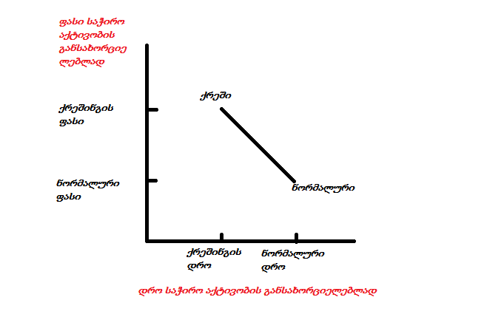

ნორმალური წერტილი აჩვენებს იმ დროს რომელიც საჭიროა აქტივობისთვის აუჩქარებელ, ჩვეულებრივ პირობებში. ქრეშ წერტილი აჩვენებს იმ შემცირებულ დროს რომელიც საჭირო იქნება განსახორციელებლად თუკი უფრო მეტ ფულს დავხარჯავთ.
აქედან გამომდინარე მენეჯერი აკეთებს დასკვნებს.
მაგ:
აქტივობა J
ნორმალური წერტილი: დრო = 18 კვირა, ფასი = 80 მლნ დოლარი
ქრეშ წერტილი : დრო = 16კვირა, ფასი = 84 მლნ დოლარი
დროის მაქსიმალური შემცირება = 18-16 = 2კვირა
ქრეშ ფასი კვირაში = $\frac{84-80}{2}=2$ მლნ დოლარი.

ყველა აქტივობას შევისწავლით ანალოგიურად. (ნაჩვენებია ცხრილი 3-ში)

აქტივობა | დრო |  | ფასი |  | მაქსიმალური შემცირება დროში | ქრეშინგის ფასი დაზოგილი კვირაში
 | ნორმალური | ქრეში | ნორმალური | ქრეში
A | 32 | 28 | 160 | 180 | 4 | 5
B | 28 | 25 | 125 | 146 | 3 | 7
C | 36 | 31 | 170 | 210 | 5 | 8
D | 16 | 13 | 60 | 72 | 3 | 4
E | 32 | 27 | 135 | 160 | 5 | 5
F | 54 | 47 | 215 | 257 | 7 | 6
G | 17 | 15 | 90 | 96 | 2 | 3
H | 20 | 17 | 120 | 132 | 3 | 4
I | 34 | 30 | 190 | 226 | 4 | 9
J | 18 | 16 | 80 | 84 | 2 | 2
ცხრილი 3
რომელი აქტივობები უნდა „დაინგრეს“? (ქრეშინგი)
ცხრილიდან გამომდინარე გვაქვს:
ნორმალური ფასების ჯამი = 1345 მლნ დოლარი
ქრეშ ფასების ჯამი = 1563 მლნ დოლარი

1.5 წრფივი პროგრამირების მეთოდის გამოყენება ქრეშინგისთვის
შევხედოთ პროგრამას შემდეგნაირად: Z არის მთლიანი ჯამი ხარჯებისა რაც საჭიროა აქტივობების ქრეშინგისთვის. ჩვენი ამოცანაა Z-ის მინიმიზაცია, იმ შეზღუდვით, რომ პროექტის ხანგრძლივობა უნდა იყოს ნაკლები ვიდრე დრო მოცემული პროექტის მენეჯერის მიერ.
ცვლადები იქნება:
$x_{i}=$ j-ური აქტივობის შემცირება ქრეშინგის საშუალებით, $j=A, B, …, J$ - თვის.
თუკი გამოვიყენებთ ცხრილს, მინიმიზაციის მიზნის ფუნქცია იქნება
$$Z=180x_{A}+146x_{B}+…+84x_{J}$$
თითოეული 10 გადაწყვეტილების ცვლადი მარჯვენა მხარეს საჭიროებს იყოს შეზღუდული, კერძოდ უნდა იყოს არაუარყოფითი.
$y_{FINISH}=$ პროექტის ხანგრძლივობა, ანუ დრო რომელიც საჭიროა რომ პროექტმა მიაღწიოს „ფინიშამდე“
შეზღუდვა არის: $y_{FINISH}≤92$
იმისთვის რომ წრფივი პროგრამირების მოდელმა უფრო მარტივად მიგვიყვანოს სასურველ შედეგამდე მოსახერხებელი იქნება თუ შემოვიტათს $y_{FINISH}$-ის შესამაბის მნიშვნელობებს, როცა მოცემული გვაქვს $x_{A}, x_{B}, . .. , x_{J}$. დამატებითი ცვლადებია:
$y_{j}=აქტივობის დაწყების დრო$ $j=C, D, …, J-ისთვის$, მოცემულია მნიშვნელობები $x_{A}, x_{B}, …, x_{J}$.
A აქტივობისთვის არ გვაქვს ასეთი ცვლადი რადგან აქტივობას რომლითაც იწყება პროექტი თავიდანვე ვანიჭებთ მნიშვნელობა 0-ს. რახან კვანძ FINISH-საც განვიხილავთ როგორც აქტივობას ამიტომ მას ენიჭება მნიშვნელობა.
ყოველი აქტივობისთვის ( C , D, … , J, FINISH) და თითოეული უშუალო წინაპარისთვის, პროექტის დაწების დრო $≥$(დაწყების დრო $+$ ხანგრძლივობა).
აქტივობის ხანგრძლივობა $j=აქტივობის ნორმალურ დროს -x_{j}$
იმისთვის რომა ამ ურთიერთკავშირის ილუსტრირება მოვახდინოთ, ჩავთვალოთ
- აქტივობა $H$ პროექტის ქსელში.
აქტივობა E, რომლის ხანგრძლივობა $=32-x_{E}$
კავშირი ამ აქტივობებს შორის: $y_{H}≥y_{E}+32-x_{E}$
თუმცა აქტივობა H არ შეიძლება დაიწოს სანამ აქტივობა E არ დაიწყება და შემდეგ გაგრძელდება $4-x_{E}$ დროის განმავლობაში.
- ახლა ავიღოთ აქტივობა J, რომელსაც აქვს ორი უშუალო წინამორბედი:
აქტივობა F,ხანგრძლივობა $=54-x_{F}$
აქტივობა C, ხანგრძლივობა $=36-x_{C}$
ურთიერთკავშირი ამ ორ აქტივობას შორის:
$$y_{J}≥y_{F}+54-x_{F}$$
$$y_{J}≥y_{C}+36-C$$
ეს უტოლობები ერთად მიგვანიშნებენ, რომ J არ შეიძლება დაიწყოს სანამ მისი ორივე უშუალო წინამორბედი არ დაასრულებს მოქმედებას.
აქედან გსამომდინარე ვიღებთ მიზნის ფუნქციას:
$$Z=180x_{A}+146x_{B}+…+84x_{J}$$
მოცემული ამოცანების შეზღუდვებიჩაიწერება შემდეგნაირად:
- მაქსიმალური შემცირების შეზღუდვა
$$x_{A}≤4, x_{B}≤3, … , x_{J}≤2$$
- არაუარყოფითობა
$$x_{A}≥0, x_{B}≥0, …, x_{N}≥0$$
$y_{C}≥0, …, y_{N}≥0,y_{FINISH}≥0$
- დაწყების დროის შეზღუდვა: როგორც ზემოთ აღვწერეთ, A აქტივობის გარდა ყველა აქტივობის დაწყების დრო დამოკიდებულია მის შესაბამის უშუალო წინამოერბედზე.
ერთი უშუალო წინამორბედი:
$$y_{C}≥0+32-x_{A}$$
$$y_{F}≥0+28-x_{B}$$
$$y_{E}≥0+28-x_{B}$$
$$.$$
$$y_{H}≥y_{E}+32-x_{E}$$
შენიშვნა: როგორც ზემოთ აღვნიშნეთ რადგან A-ს და B-ს არ გააჩნიათ უშუალო წინამორბედი ამიტომ მისი თავდაპირველი მნიშვნელობა უნდა აღვნიშნოთ 0-ით.
ორი უშუალო წინამორბედი:
$$y_{H}≥y_{G}+17-x_{G}$$
$$y_{H}≥y_{E}+20-x_{E}$$
$$.$$
$$y_{FINISH}≥y_{J}+18-x_{J}$$
$$y_{FINISH}≥y_{H}+20-x_{H}$$
$$y_{FINISH}≥y_{I}+34-x_{I}$$

- პროექტის ხანგრძლივობის შეზღუდვა:
$$y_{FINISH}≤92$$
ექსელში შესაბამის მატრიცას ექნება სახე: 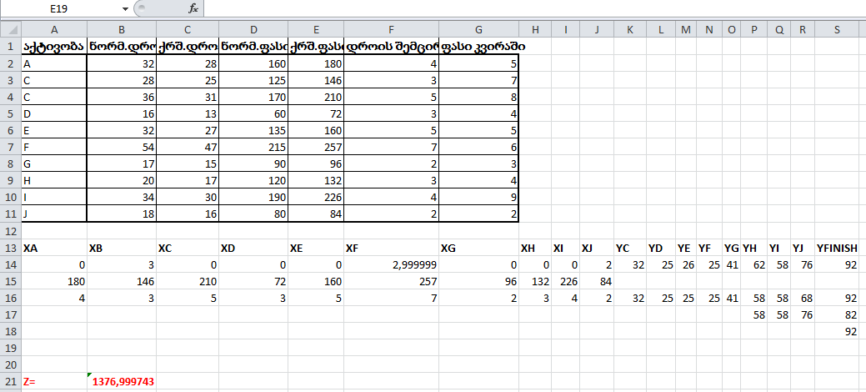

$ე.ი მივიღეთ, რომ Z≈1377$

გამოყენებული ლიტერატურა:
- Introduction to operation research. Frederick S. Hiller, Gerarg J.Lieberman. Tenth Edition
- Operations Research, an introduction. Hamdy A. Taha. Eighth edition
- Time, Cost and Quality Trade-off Analysis in Construction of Projects. N. Ravi Shankar , M. M. K. Raju , G. Srikanth and P. Hima Bindu

